протокол № 16/15

рассмотрения и оценки заявок на участие в запросе котировок
г. Рубцовск 31 марта 2015 года
1. Муниципальный заказчик:
Полное наименование: Администрация города Рубцовска Алтайского края
(для комитета Администрации города Рубцовска по управлению имуществом)
Почтовый адрес: 658200, Алтайский край, г. Рубцовск, пр. Ленина, 130
Адрес электронной почты: zakaz@rubadm.ru
Контактный телефон: 8 (38557) 4-12-85

2. Извещение о проведении запроса котировок было размещено на официальном сайте www.zakupki.gov.ru (извещение №0117300085515000068 от 24.03.2015).

3. Существенными условиями муниципального контракта, который будет заключен с победителем в проведении запроса котировок, являются следующие:

3.1. Наименование, характеристики и объем оказываемых услуг: оказание услуг по оценке рыночной стоимости объектов муниципальной собственности муниципального образования город Рубцовск Алтайского края согласно описанию объекта закупки.
3.2. Место оказания услуг: офис исполнителя с обязательным выездом к объекту оценки в город Рубцовск Алтайского края.
3.3. Сроки оказания услуг: в течение 3 (трех) календарных дней с даты заключения муниципального контракта.
3.4. Начальная (максимальная) цена контракта: 3 500 (три тысячи пятьсот) рублей 01 копейка.

4. Состав комиссии по определению поставщика (подрядчика, исполнителя) при осуществлении закупок товаров, работ, услуг путем запроса котировок по направлению «Управление муниципальным имуществом» определен постановлением Администрации города Рубцовска Алтайского края от 26.02.2015 №1214 «Об организации работы по определению поставщика (подрядчика, исполнителя) при осуществлении закупок товаров, работ, услуг для обеспечения муниципальных нужд в городе Рубцовске». В состав комиссии входит 6 человек. На заседании комиссии присутствовали 3 человека. Кворум имеется. Комиссия правомочна.

5. Процедура вскрытия конвертов с заявками на участие в запросе котировок и открытия доступа к поданным в форме электронных документов заявкам на участие в запросе котировок, а также рассмотрение и оценка таких заявок, проведена 31.03.2015 в 10 час. 00 мин. по адресу: Алтайский край, город Рубцовск, пр-т. Ленина, 130, Администрация города Рубцовска, малый зал.

6. До процедуры вскрытия конвертов с заявками на участие в запросе котировок и открытия доступа к поданным в форме электронных документов заявкам на участие в запросе котировок поступило 2 (две) заявки, как это зафиксировано в Журнале регистрации поступления заявок в порядке их поступления (Приложение № 1 к настоящему протоколу, являющееся неотъемлемой частью данного протокола), следующих участников закупки:
Порядковый номер заявки | Наименование (для юридического лица), фамилия, имя, отчество (для физического лица) участника запроса котировок | Почтовый адрес | Цена товара, работы или услуги, указанная в заявке (руб.)
1 | ООО «АСКО-Гарантия»  ИНН 2209042581  КПП 220901001  Конт.лицо: Колмыков  Сергей Николаевич  Тел: 8-913-276-80-99  asko-garantiya@mail.ru | 658207,  Алтайский край,  г. Рубцовск,  пр-т. Ленина, д. 38 | 2 000,00
2 | ООО «Агентство Оценки»  ИНН 2225100495  КПП 222501001  Конт. лицо: Градский Сергей Валерьевич  Тел: 8(3852)55-52-32  AO2009@bk.ru | 656056,  Алтайский край,  г. Барнаул,  ул. Пролетарская, 64 оф.107 | 1 500,00

7. Котировочная комиссия рассмотрела заявки на участие в запросе котировок на соответствие требованиям, установленным в извещении о проведении запроса котировок, оценила их и приняла на основании полученных результатов следующее решение:

7.1. Признать соответствующими требованиям, установленным в извещении о проведении запроса котировок, заявки на участие в запросе котировок следующих участников закупки: ООО «АСКО-Гарантия», ООО «Агентство Оценки», индивидуальный предприниматель.

7.2. Предложение о наиболее низкой цене товаров, работ, услуг составило:
1 500 (одна тысяча пятьсот) рублей 00 копеек.

7.3. Признать победителем в проведении запроса котировок следующего участника закупки: ООО «Агентство Оценки» 656056, Алтайский край, г. Барнаул, ул. Пролетарская, 64 оф.107

Цена муниципального контракта: 1 500 (одна тысяча пятьсот) рублей 00 копеек.

7.4. Сведения об участнике запроса котировок, предложившем в заявке на участие в запросе котировок цену контракта такую же, как и победитель запроса котировок, или об участнике запроса котировок, предложение о цене контракта которого содержит лучшие условия по цене контракта, следующие после предложенных победителем запроса котировок условий: ООО «АСКО-Гарантия» 658207, Алтайский край, г. Рубцовск, пр-т. Ленина, д. 38

Цена муниципального контракта: 2 000 (две тысячи) рублей 00 копеек.

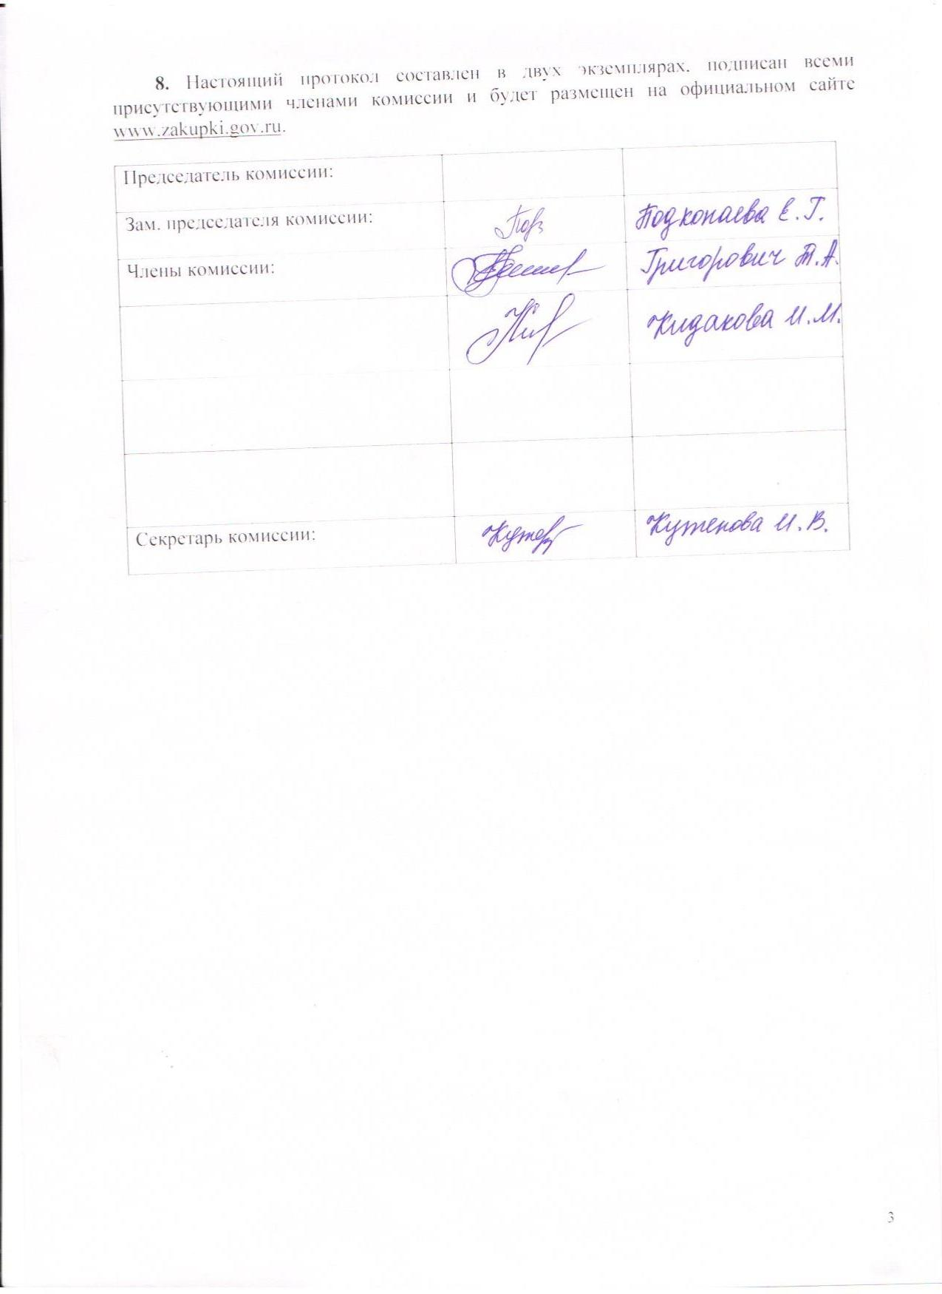

Приложение № 1
к протоколу рассмотрения и
оценки заявок на участие в запросе котировок от 31.03.2015 № 16/15

ЖУРНАЛ РЕГИСТРАЦИИ

поступления заявок для участия в запросе котировок на
оказание услуг по оценке рыночной стоимости объектов муниципальной собственности муниципального образования город Рубцовск Алтайского края

№ п/п | Дата поступления котировочной заявки | Время поступления | Регистрационный номер | Форма подачи заявки
1 | 25.03.2015г. | 10 час.50 мин. | 1 | бумажный носитель
2 | 30.03.2015г. | 14 час. 09 мин. | 2 | бумажный носитель

